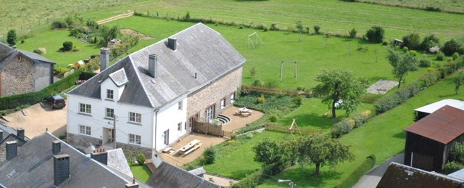
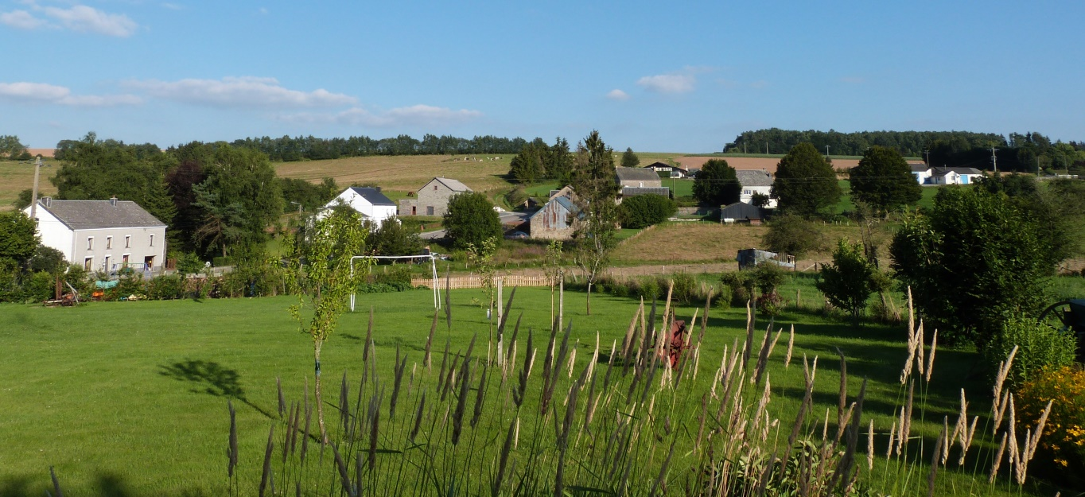
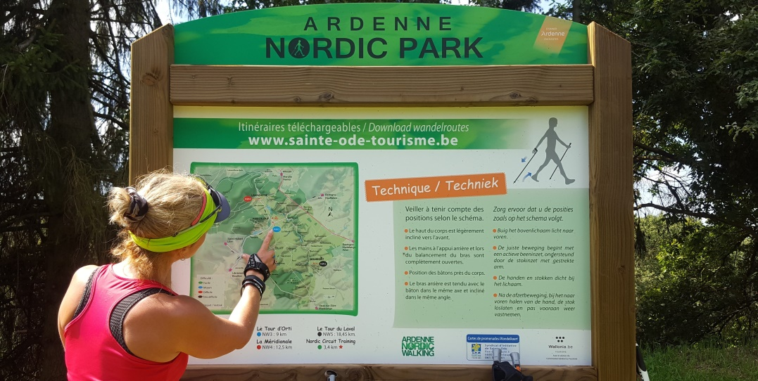
- Votre séjour en toute sécurité

NOS ENGAGEMENTS COVID19
En raison du contexte exceptionnel, les gîtes du Rancourt s’engage à respecter la Charte « Séjour Serein » en matière de prévention contre le Covid-19. Nous souhaitons vous permettre de passer d’agréables moments tout en assurant une hygiène et une sécurité optimales pour tous.

Dans ce cadre, nous nous engageons à:

- respecter les directives et recommandations des pouvoirs publics en matière de lutte contre le Covid-19
- désigner un référent chargé de documenter et tenir à disposition les protocoles permettant de garantir la meilleure sécurité sanitaire possible
- faire respecter les gestes barrières et les recommandations par tous
- renforcer la désinfection dans tout l’établissement :
  - en adaptant nos organisations et nos plans de nettoyage
  - en utilisant et en mettant à votre disposition les produits désinfectants recommandés
- adapter au contexte sanitaire l’aménagement de notre hébergement et ses modalités d’utilisation
- favoriser la dématérialisation de nos communications, paiements et factures
Votre bien-être reste notre priorité !

Nous vous accueillerons toujours chaleureusement avec la distance requise et un masque sur le visage. Cela ne nous empêchera pas de sourire derrière le masque, de vous montrer les atouts de notre maison et de notre jardin ou de vous offrir un cadeau de bienvenue.
Comme nous le faisons d’habitude, l’accueil et la visite de notre gîte se feront avec les premiers arrivés, ceci afin de limiter les interactions.

Nous vous montrerons les aménagements mis en place :
- Du gel hydro alcoolique (attention à un usage intensif, le gel amenuise nos barrières de défenses naturelles) et distributeurs de savon, des flacons de désinfectant seront mis à votre disposition le temps de votre séjour.
- Les clés seront désinfectées et déjà disposées sur la porte d’entrée.

En plus du nettoyage habituel, nous désinfecterons :
- Le matériel de puériculture
- Les wc, les meubles de salle de bain, les poubelles,
- les rampes d’escalier,
- les poignées et boutons de porte, de meubles, de fenêtre,
- les appareils électro-ménagers, les surfaces et plans de travail,
- les télécommandes,
- la nappe en plastique de la salle à manger
- la carte des promenades de la région
A chaque départ, nous demandons de fermer les volets aux milieux et de mettre toutes les fenêtres en bascule pour permettre à toutes les pièces d’être largement aérées. Les protections de matelas les housses de couette et d’oreiller seront changées et nettoyées à au moins 60 degrés.
Les chiffons de nettoyage (loques, chiffons et torchons) seront également nettoyés à au moins 60 degrés et le matériel de nettoyage sera désinfecté.
Pour chacune de ces étapes, une check-list sera remplie pour ne rien oublier.

Les gîtes sont mitoyens entre eux, avec chacun leurs petits jardins et terrasses privative clôturé.
A l’arrière de la propriété un grand espace de jeux partagé de 30 ares laisse suffisamment de place pour que chacun puisse profiter au mieux de l’extérieur en toute sérénité et en respectant strictement la distanciation sociale pour la sécurité de tous.

 la liste des pharmacies, médecins, services de garde se trouve sur Facebook : https://www.facebook.com/lesgitesdurancourt/ vous trouverez le carnet de bord du gite du Rancourt.
- Pour les hôpitaux de la région :
- Hôpitaux les plus proches: CHA Centre Hospitalier de l'Ardenne à Libramont –Chevigny ; Hôpital Sainte-Thérèse Bastogne.

Pour les réservations en directe propriétaire la garantie locative sera désormais versée sur compte avec le solde de la réservation au moins 3 jours avant l’arrivée.

A votre arrivée, nous vous demandons de porter un masque, et de respecter la distance sociale requise. Lors des contacts ultérieurs, ces dispositions seront également de mise.
En fin de séjour, il vous est demandé de mettre au lave-vaisselle, en plus de la vaisselle sale, tous les ustensiles utilisés pendant le séjour (tire-bouchons, ouvre-boîte, etc..).

A la fin du séjour : nous vous demandons de vider toutes les poubelles et corbeilles de la maison (chambres, toilettes, cuisines et salles de bain) dans les deux bacs prévus à cet effet.
Pour rappel :
- le bac couleur vert est pour les déchets organiques (nourriture),
- le bac gris les déchets résiduels (pots de yaourt, barquettes de beurre, papier alu, serviettes hygiéniques, flacons de sauces, boites de plats préparés)
- les poubelles de tri pour les PMC :
    - plastique (bouteilles PVC),
    - boites métalliques et canettes,
    - bouteilles de verres.
Tous les mouchoirs, gants, masques et lingettes devront être obligatoirement placés dans des sacs plastiques bien fermées et jetés dans le bac de triage couleur gris.
Il est impératif de reprendre tous vos produits alimentaires ou d’hygiène personnels et ne rien laisser sur place qui vous appartient.

Nous faisons confiance aux producteurs et aux commerçants locaux. Pour les adresses voir sur la page Facebook : https://www.facebook.com/lesgitesdurancourt/
Se trouve le carnet de bord du gite du Rancourt.

En fonction des circonstances liées au covid19, les activités touristiques locales sont susceptibles d’être fermées. Toutefois, certaines pourraient ouvrir durant l’été. Nous vous informerons au fur et à mesure via les réseaux sociaux des réouvertures ainsi qu’à votre arrivée des possibilités de profiter des atouts de la région.

Mais la région recèle de nombreux trésors accessibles en tout temps :

- Le sentier d’art d’Orti
- Les promenades balisées et répertorié sur votre smartphone via l’appli « sity tour »promenade aussi bien à pied, en vélo ou en vtt.
- Promenades à dos d’âne, à cheval ou en calèche.
- les nombreuses promenades sur la vallée de l’Ourthe et du Laval
Nous mettrons un point d’honneur à vous proposer des activités en lien avec vos envies ou centres d’intérêt afin que votre séjour reste une expérience inoubliable en dépit des limites imposées par le covid19.
Et puis, ayez confiance en votre système immunitaire : prenez l’air, respirez, mangez et buvez sainement, souriez à la vie et pensez positif https://www.info-coronavirus.be/

CONTAct

Dominique & Michel
Rosière-Lambert

7 rue des forges
6680 Tillet (Sainte-Ode)
Tel 061/22.39.33
GSM 0472/24 46 51

+32 (0)83 61 26 29
0495 57 02 83
0494 33 44 22
gitedurancourt@skynet.be

